OBUDŹ SIĘ NA WIOSNĘ - 5 dodatków niezbędnych w wiosennym wystroju wnętrz
Wiosna, oprócz nowej energii do działania, budzącej się do życia przyrody i poprawy aury za oknem, przynosi zawsze coś jeszcze… nowe trendy. Wiosenne, modne odkrycia ogarniają nie tylko branżę modową, ale także cały, ogólnie rozumiany świat designu, w tym branżę home&decor.

Jak więc odmienić swoje mieszkanie na wiosnę i stworzyć aranżację w modnym stylu? Jakich kolorów nie może zabraknąć w twoim mieszkaniu wiosną 2019? Bez czego aktualnie nie może się obyć modna sypialnia czy salon? Joanna Dziedzic-Czulak przygotowała krótką ściągę – 5 dodatków, dzięki którym nadasz swoim wnętrzom świeżego, wiosennego, modnego charakteru.

1. Nowa pościel z wiosennym motywem
Florystyczne i kwiatowe motywy to od jakiegoś czasu absolutny hit w aranżacji wnętrz. Wiosna, to doskonały czas, by odmienić wystrój swojej sypialni i zaprosić do niej nową, świeżą energię. Doskonałym wyborem będzie więc pościel zdobiona kwiatowym wzorem, dzięki której aranżacja zyska przyjemny, energetyczny klimat. Wspaniale zaprezentuje się pościel w kolorze szalenie modnej, ciemnej zieleni, zdobiona wzorem tropikalnych kwiatów. Efekt będzie naprawdę zjawiskowy, a ty poczujesz się w swojej sypialni jak na egzotycznych wakacjach. Taki dodatek wpłynie nie tylko na estetykę stylizacji, ale także na twoje dobre samopoczucie.

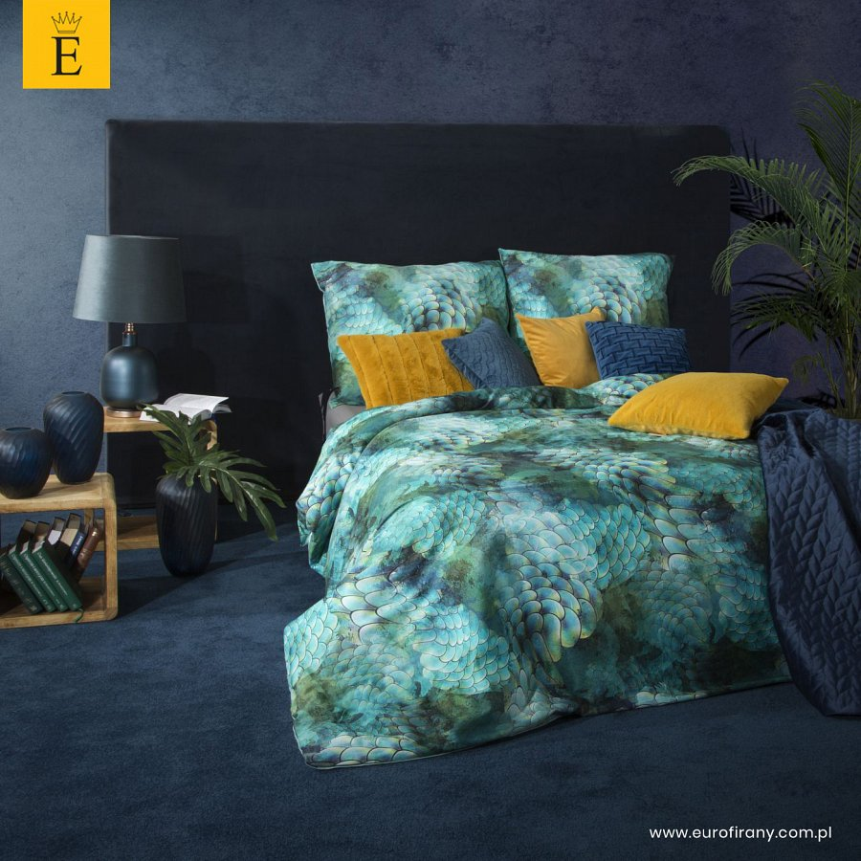
2. Designerski wazon na kwiaty
Zostańmy jeszcze na chwilę w temacie kwiatów. Przecież to głównie właśnie z nimi w pierwszej kolejności kojarzy się wszystkim wiosna. Teraz jest więc najlepszy moment, by udekorować nimi mieszkanie. Zapach wiosennych, świeżych kwiatów unoszący się w domu, to chyba najpiękniejsza „dekoracja” dla wnętrz. Ponadto żywe kwiaty mają bardzo dobry wpływ na samopoczucie domowników, tworząc niezwykle przyjemny, ciepły klimat. Dbaj więc o to, by zawsze, kiedy to tylko możliwe w mieszkaniu stał bukiet kwiatów – tulipany, róże, goździki – wybieraj te, które lubisz najbardziej. Ładny bukiet potrzebuje jednak równie pięknej oprawy. Warto więc zainwestować w modny, designerski wazon. Wybór ceramiki jest tak ogromny, że na pewno z łatwością każdy znajdzie coś dopasowanego do stylistyki jego wnętrz.

3. Nowa dekoracja okienna
Chyba wszystkich z nas zadowala fakt, że w końcu możemy cieszyć się promieniami wiosennego słońca. Powinniśmy korzystać z tego przy każdej nadarzającej się okazji. Nie możemy też więc zapomnieć, żeby wpuścić słońce do swojego mieszkania. Najwyższy czas więc odmienić swoje dekoracje okienne. Wiosną warto postawić na lżejsze, bardziej zwiewne materiały – delikatne firany, które ładnie będą przepuszczały światło i subtelne zasłony. Świetnym rozwiązaniem będą też rolety rzymskie, dzięki którym optymalnie będziesz mogła dostosowywać ilość wpadającego do pomieszczenia światła dziennego. Rolety rzymskie z wysokogatunkowych tkanin firanowych zaprezentują się jednocześnie elegancko i lekko, stylowo i nowocześnie.

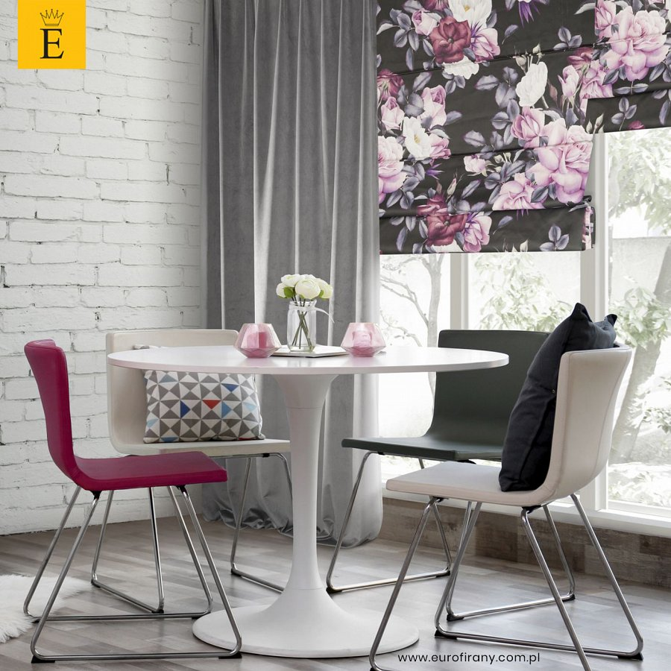
4. Dodatki w kolorach natury
Chcąc urządzić trendy wnętrze na wiosnę nie możesz zapomnieć o modnych kolorach. Postaw na energetyczne i urzekające kolory natury – koral, szmaragd, turkus, butelkową zieleń. Barwy, które ogarnęły świat mody i designu zdążyły już zaskarbić sobie serca dekoratorów i koneserów pięknych aranżacji wnętrz. Mocne akcenty ładnie będą komponowały się z delikatnymi, pastelowymi kolorami ziemi. Modne barwy możesz z powodzeniem przemycić do swoich wnętrz w dodatkach – dekoracyjnych poduszkach, kocach, narzutach, zasłonach, grafikach na ścianę. Możliwości jest naprawdę sporo.

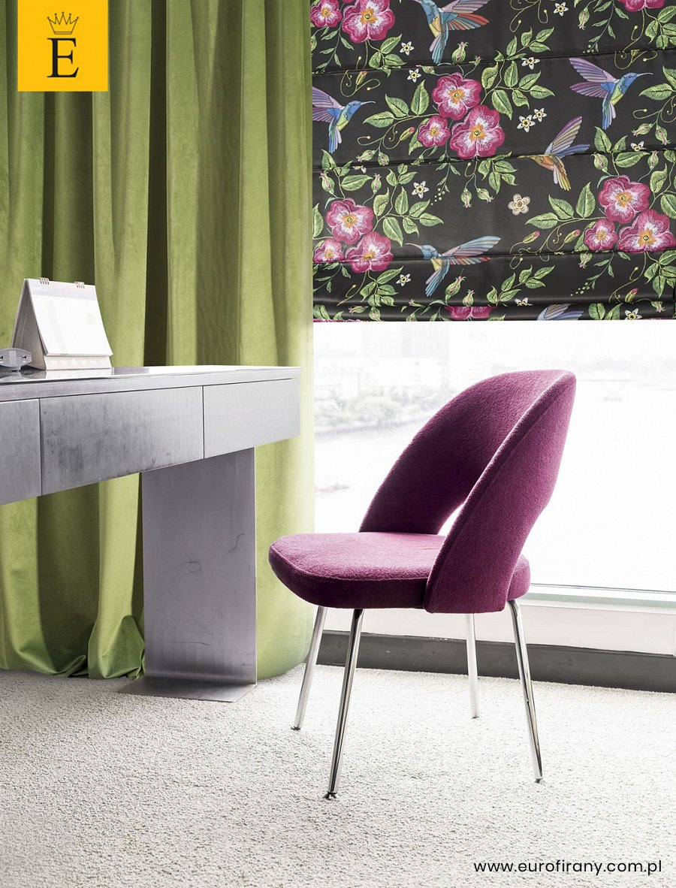
5. Dekoracje wielkanocne
W kwietniu nie możemy też zapomnieć o wielkanocnej dekoracji mieszkania. Święta to bowiem idealny czas, by nasze wnętrza nabrały uroczystego, odświętnego charakteru. Pomyśl już dziś o wielkanocnej dekoracji stołu – pięknym, eleganckim obrusie i bieżniku, nowej porcelanowej zastawie, oryginalnych świecznikach, paterach, ozdobach ze sztucznych i żywych kwiatów, wielkanocnych figurkach dekoracyjnych. To wszystko pomoże Ci stworzyć w swoim salonie czy jadalni wspaniały, świąteczny, a przy tym wiosenny klimat. Ciesz się świętami i wiosną – w urokliwie udekorowanych, modnych i odświeżonych wnętrzach z pewnością będzie to całkiem łatwe.

___________________________________________________________________
EUROFIRANY to rodzinna firma obecna na polskim rynku od 1991. Pozycję lidera w branży home decor zapewniła marce dbałość właścicieli o niespotykaną oryginalność i najwyższą jakość. Od początku główną inspiracją dla nowych kolekcji były krajowe i międzynarodowe targi wnętrzarskie, a także bliska współpraca z ikonami stylu i znanymi projektantami na całym świecie, jak Eva Minge czy Pierre Cardin.

Zajmujemy się profesjonalnym szyciem firan i zasłon na wymiar. Dzięki wieloletniemu doświadczeniu, własnej pracowni krawieckiej oraz zespołowi stylistów wnętrz, jesteśmy w stanie sprostać każdemu wyzwaniu. Sprawdź nas!

Dynamiczny rozwój firmy przyniósł właścicielom wiele wyzwań. Miarą sukcesu jest stan obecny: EUROFIRANY to blisko 80 salonów stacjonarnych, stała współpraca z ponad 1000 sklepów w kraju i zagranicą, a także sklep online zapewniający pełny komfort zakupów i szeroki asortyment.

Oferta firmy obejmuje wszelkie tkaniny, dodatki oraz akcesoria niezbędne w pięknie zaaranżowanych wnętrzach. Na kartach cyklicznie wydawanych firmowych katalogów klienci znajdą bardzo szeroki wybór firan i zasłon oraz m.in. narzuty, koce, pościele, prześcieradła, ręczniki, koce, obrusy, obrazy, lampy, kosze, szkatułki, kwiaty dekoracyjne oraz ceramikę użytkową.

www.eurofirany.com.pl

